TEK-UP — Cours Séries Temporelles pour Data Science & IA
MINI-PROJET
Modélisation, prévision et diagnostic de séries temporelles multidimensionnelles
Coca-Cola (KO) et PepsiCo (PEP), 2019-2024 : de l'ARIMA aux réseaux récurrents, en passant par la cointégration, le GARCH et l'IA générative
Thématique choisie : Option A — Données financières (Yahoo Finance)
Réalisé par : [Nom(s) et prénom(s) — à compléter]
Date de remise : 12 octobre 2026

Résumé
Ce rapport étudie les cours ajustés de Coca-Cola (KO) et PepsiCo (PEP) sur 1 510 séances (2 janvier 2019 – 31 décembre 2024). La question posée est la suivante : peut-on prévoir le cours de KO à 10 jours mieux qu'une simple marche aléatoire, en exploitant (i) la dynamique propre de KO (ARIMA/SARIMA), (ii) l'information de PEP (VAR, cointégration, VECM), (iii) la volatilité conditionnelle (GARCH) ou (iv) des réseaux récurrents (LSTM, GRU) ?
Les tests établissent que les log-prix sont intégrés d'ordre 1 (d = 1), que les résidus des modèles de moyenne présentent des effets ARCH très marqués (p ≈ 10⁻⁶⁴), et que KO et PEP sont cointégrées (Engle-Granger p = 0,031 ; correction d'erreur de KO de 2,1 % par jour, demi-vie ≈ 32 jours). Un GARCH(1,1) à innovations de Student rétablit l'homoscédasticité des résidus standardisés (p = 0,997). En revanche, aucun des sept modèles de prévision de moyenne ne bat significativement la baseline naïve (test de Diebold-Mariano, toutes les p-values > 0,07) : le GRU obtient le meilleur RMSE (1,397 $ contre 1,404 $), un écart de 0,5 % sans portée statistique. Nous retenons donc la baseline naïve ou l'ARIMA pour la prévision du prix, et le GARCH-t pour la mesure du risque.
Le rapport présente aussi la comparaison R / Python du socle classique et l'usage critique d'un LLM (hypothèses, vulgarisation, recommandations simulées), avec une vérification systématique de ses affirmations.

Plan du rapport
- 1. Introduction et choix de la thématique
- 2. Données et préparation
- 3. Analyse exploratoire
- 4. Modélisation classique : ARIMA/SARIMA, VAR, cointégration/VECM, GARCH
- 5. Modélisation avancée : LSTM et GRU
- 6. Prévision et évaluation comparative
- 7. Comparaison R / Python
- 8. IA générative et LLM
- 9. Discussion critique
- 10. Conclusion — Annexes (conformité au cahier des charges, reproductibilité)

1. Introduction
Choix de la thématique. Nous avons retenu l'option finance, avec KO et PEP, car ce sont deux concurrents directs du même secteur (boissons), exposés aux mêmes chocs, dont les rendements sont fortement corrélés (ρ = 0,75) : le couple se prête naturellement à un VAR, à un test de cointégration et à une étude de volatilité conditionnelle, c'est-à-dire à l'ensemble des outils du cours.
Question de modélisation. La prévision du cours de KO à l'horizon h = 10 séances peut-elle être améliorée, de façon statistiquement significative, par rapport à une baseline naïve (dernier cours observé) ? Le raisonnement suit les consignes du cahier des charges : chaque modèle est précédé d'un diagnostic qui le justifie, et suivi d'un diagnostic de résidus qui le valide ou l'invalide.
Démarche. Les données sont téléchargées et préparées (section 2), explorées (section 3), puis modélisées par des approches classiques (section 4) et neuronales (section 5). Les prévisions sont comparées sur un échantillon test commun avec MSE, RMSE, MAE, MAPE et test de Diebold-Mariano (section 6). Le code est fourni en Python (socle complet) et en R (socle classique) ; les réseaux de neurones sont en Python uniquement, ce qui est autorisé et signalé comme tel.

2. Données et préparation

2.1 Source et description
- Source : Yahoo Finance (finance.yahoo.com), tickers KO et PEP, via la bibliothèque Python yfinance, fréquence journalière.
- Période : du 2 janvier 2019 au 31 décembre 2024, soit 1 510 séances (6 ans, au-dessus du minimum de 5 ans demandé).
- Variables brutes : Open, High, Low, Close, Adj Close, Volume pour chaque actif (vecteur multidimensionnel de 12 colonnes).
- Transformation déjà appliquée par le fournisseur : « Adj Close » est ajusté des dividendes et des splits, alors que « Close » ne l'est que des splits. Nous modélisons log(Adj Close), qui correspond au rendement total ; les rendements sont donc nets de l'effet mécanique des détachements de dividendes.
- Indicateurs dérivés : rendement logarithmique, moyenne mobile 20 jours, volatilité réalisée sur 21 jours (annualisée).

2.2 Série temporelle native et découpage chronologique
Les données sont converties en séries pandas avec un DatetimeIndex trié (fréquence « jours de bourse », sans comblement artificiel des week-ends). Le découpage est strictement chronologique : 1 359 séances pour l'apprentissage (90 %) et 151 pour le test (10 %), soit environ fin mai à fin décembre 2024. Aucune donnée du test n'intervient dans l'estimation, la sélection d'ordres ou la normalisation. La prévision est évaluée sur 15 blocs consécutifs et non chevauchants de 10 séances (origines glissantes), chaque bloc étant prévu avec les seules informations antérieures à son origine.
Tableau 1 — Statistiques descriptives des rendements logarithmiques (apprentissage)
Statistique | ret_KO | ret_PEP
moyenne | 0,00033 | 0,00047
variance | 0,00017 | 0,00018
ecart_type | 0,01318 | 0,01349
skewness | -0,95020 | -0,64697
kurtosis_excess | 10,06613 | 22,49589
min | -0,10173 | -0,12136
max | 0,06278 | 0,12166
JB_p | 0,00000 | 0,00000

Les rendements ont une moyenne proche de zéro et un écart-type d'environ 1,3 % par jour. Leur distribution est asymétrique à gauche (skewness −0,95 et −0,65) et à queues très épaisses (kurtosis excédentaire 10,1 pour KO et 22,5 pour PEP, contre 0 pour une loi normale) : le test de Jarque-Bera rejette la normalité. Ces deux faits annoncent la nécessité d'une loi de Student et d'un modèle de volatilité conditionnelle.

3. Analyse exploratoire

3.1 Visualisation des séries
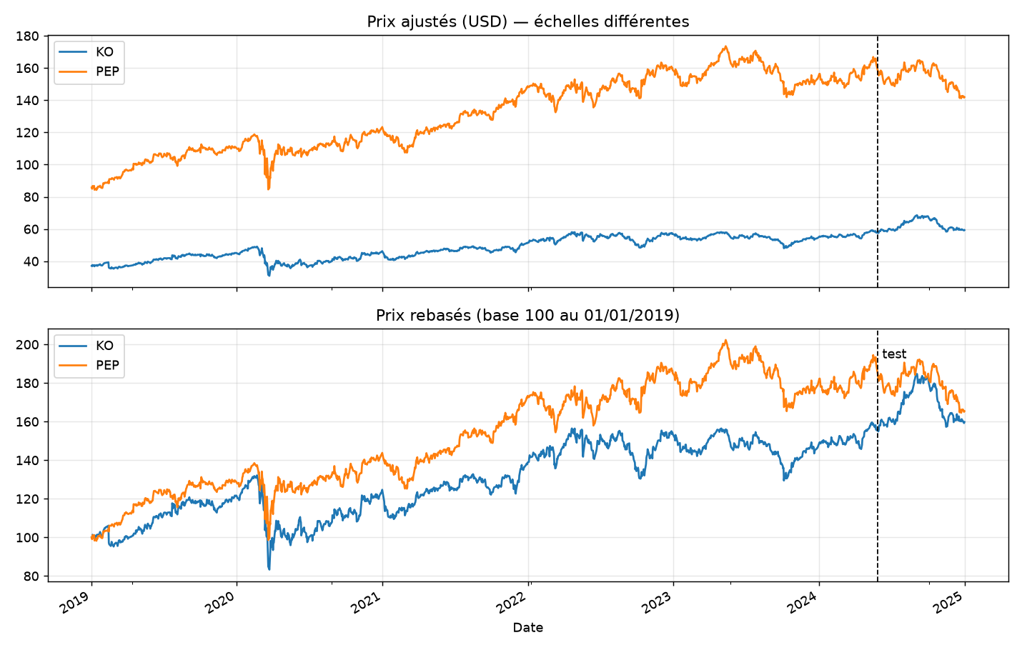
Figure 1 — Prix ajustés de KO et PEP (haut) et prix rebasés à 100 (bas)
Les deux séries suivent des trajectoires proches : creux commun en mars 2020 (KO atteint son minimum de 30,9 $ le 23 mars 2020), reprise, puis plateau et hausse jusqu'à un maximum de KO de 68,6 $ en septembre 2024. La corrélation des log-prix est de 0,93 et celle des rendements de 0,75. La tendance de fond rend les niveaux non stationnaires ; la rupture de mars 2020 est visible sur les deux actifs et sera retrouvée dans la volatilité.
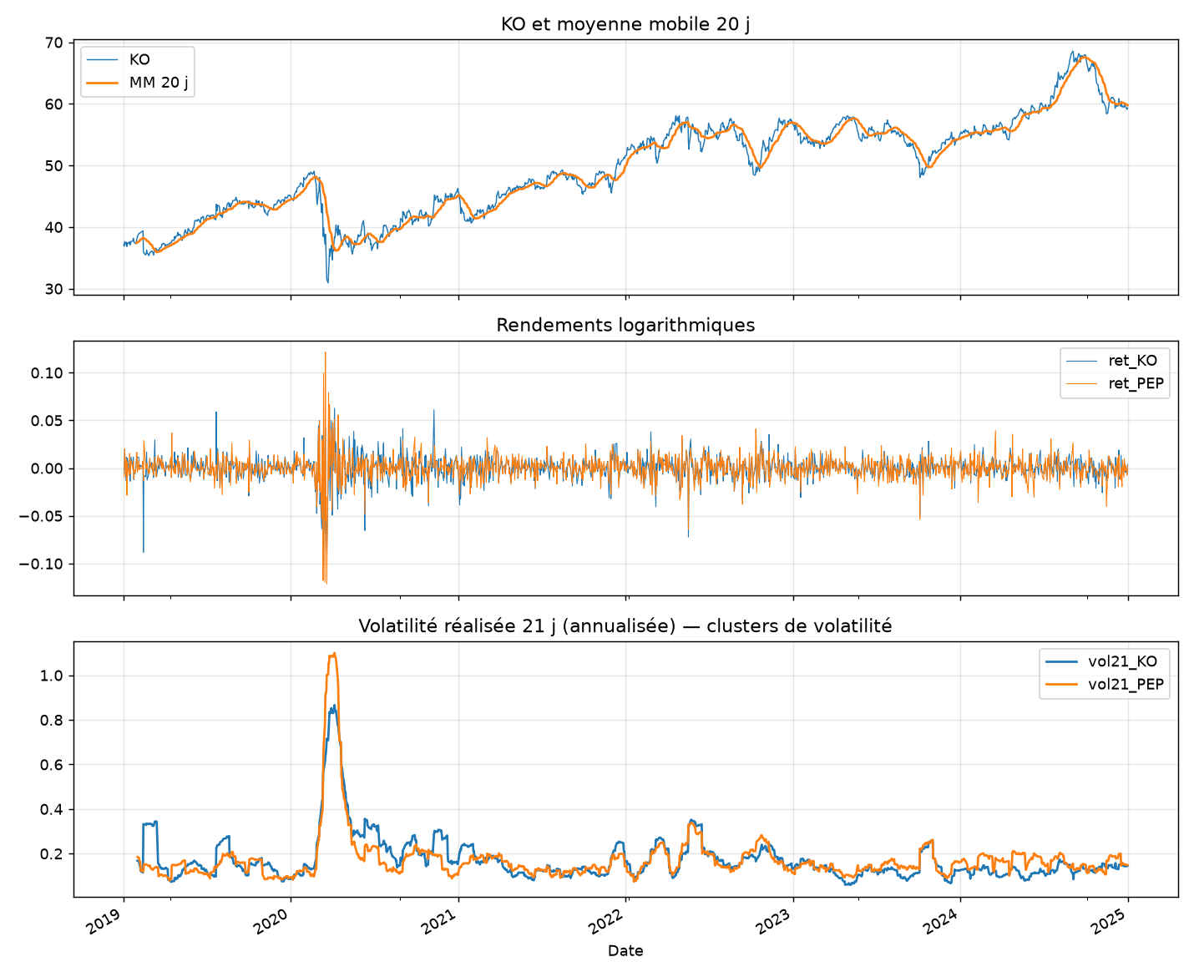
Figure 2 — Indicateurs dérivés : moyenne mobile 20 j, rendements logarithmiques, volatilité réalisée 21 j
Les rendements oscillent autour de zéro sans tendance (signe de stationnarité) mais forment des grappes : des périodes agitées (mars 2020) suivies de périodes calmes. C'est la signature visuelle de l'hétéroscédasticité conditionnelle, que la volatilité réalisée à 21 jours rend lisible.

3.2 ACF et PACF
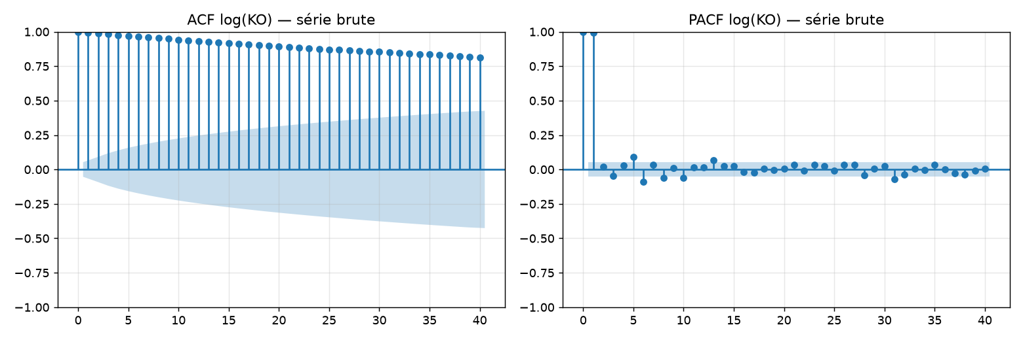
Figure 3 — ACF/PACF de log(KO), série brute
Sur la série brute, l'ACF décroît très lentement et la PACF est dominée par le premier retard : c'est le profil d'une racine unitaire. La série doit être différenciée avant toute modélisation ARMA.
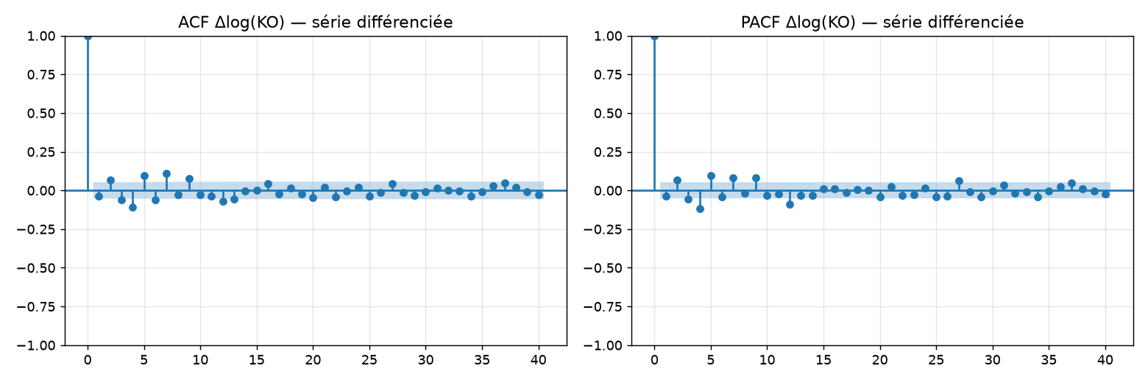
Figure 4 — ACF/PACF de Δlog(KO) (rendements)
Après différenciation, les autocorrélations sont faibles (la plus grande vaut environ −0,11 au retard 4), mais plusieurs retards dépassent la bande de ±0,053 : les retards 2 à 7 et 9 pour l'ACF. Deux précautions s'imposent. D'une part, les bandes de Bartlett supposent des innovations i.i.d. ; or les rendements ont une variance conditionnelle variable, ce qui rend ces bandes trop étroites. D'autre part, l'ACF des rendements au carré vaut 0,27 à 0,37 sur les cinq premiers retards, ce qui révèle une forte dépendance dans la variance. L'identification « manuelle » de p et q à partir de ces graphiques est donc fragile : nous la confrontons à une recherche automatique (section 4.1).

3.3 Décomposition STL
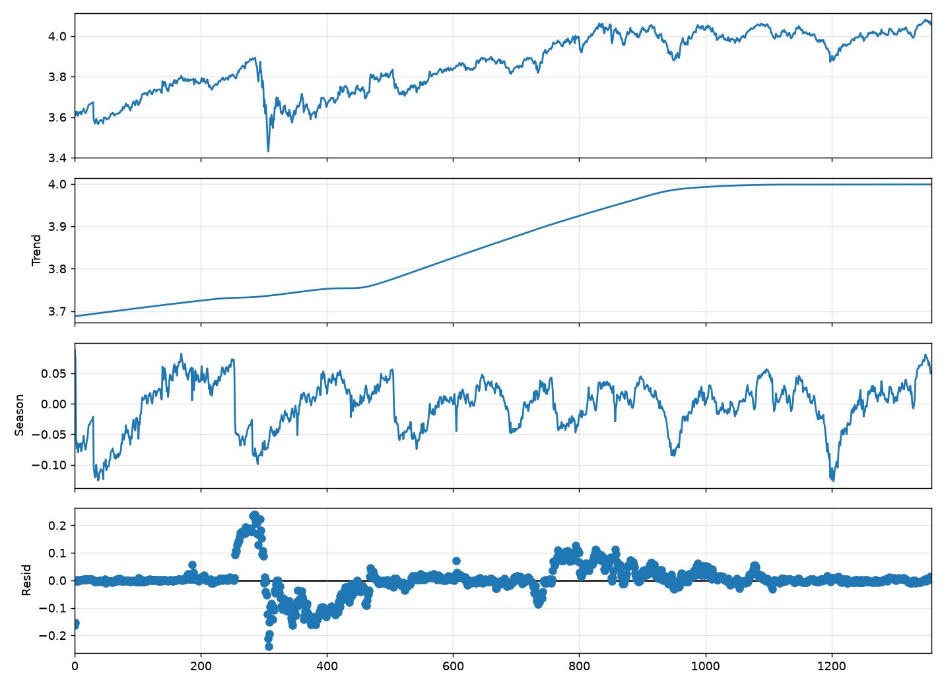
Figure 5 — Décomposition STL de log(KO) (période 252 jours)
La force de la tendance est de 0,85 : elle porte l'essentiel de la variation. La force de la saisonnalité est de 0,21, c'est-à-dire modeste, avec une composante d'amplitude minuscule devant la tendance ; il n'y a pas de saisonnalité annuelle exploitable. Le résidu ressemble à du bruit hors des chocs de 2020, dont les pics apparaissent clairement.

3.4 Valeurs aberrantes
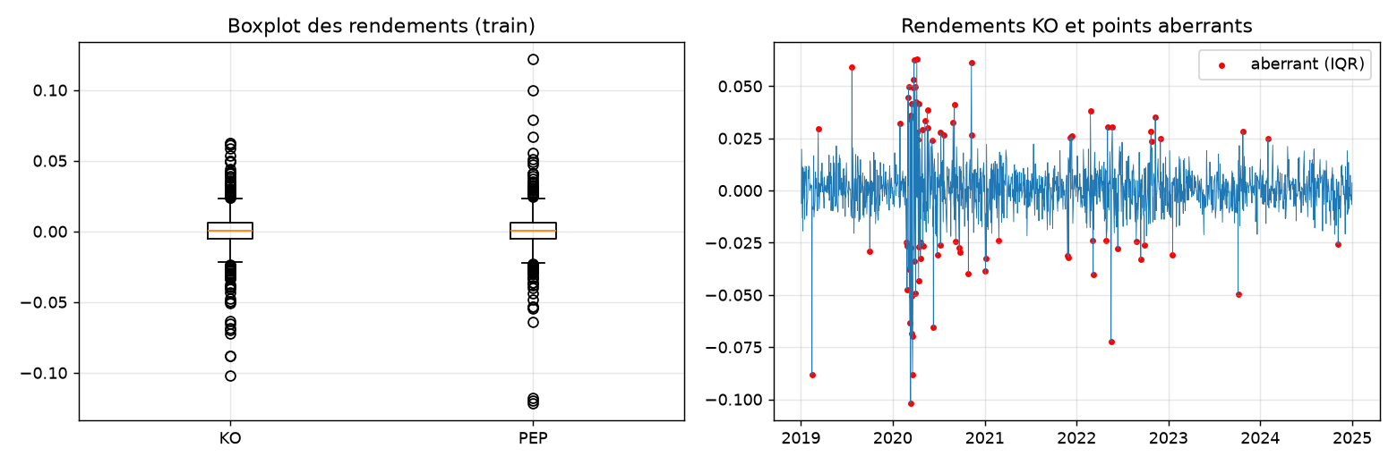
Figure 6 — Détection des valeurs aberrantes (règle de l'IQR) sur les rendements
La règle de l'IQR signale 84 rendements aberrants pour KO et 75 pour PEP ; ils sont fortement concentrés en 2020 (52 pour KO), avec les pires séances le 12 mars 2020 (KO −10,2 %, PEP −11,8 %) et le 20 mars 2020. La séance du 14 février 2019 (KO −8,8 % alors que PEP ne perd que 1,3 %) est un choc propre à KO. Traitement retenu : conservation. Ces observations sont de vrais chocs de marché et non des erreurs de mesure ; les supprimer ou les winsoriser biaiserait la volatilité estimée et fausserait le diagnostic ARCH. Leur effet est géré par le choix d'une loi de Student pour le GARCH.

3.5 Tests de stationnarité (ADF et KPSS)
Tableau 2 — Stationnarité (ADF : H0 = racine unitaire ; KPSS : H0 = stationnarité)
Série | ADF p | KPSS p | Conclusion
log_KO | 0,4291 | 0,01 (≤) | NON stationnaire (racine unitaire)
log_PEP | 0,2782 | 0,01 (≤) | NON stationnaire (racine unitaire)
ret_KO | < 0,0001 | 0,10 (≥) | stationnaire
ret_PEP | < 0,0001 | 0,10 (≥) | stationnaire

Pour les log-prix, l'ADF ne rejette pas la racine unitaire (p = 0,43 et 0,28) et le KPSS rejette la stationnarité (p ≤ 0,01) : les deux tests, aux hypothèses nulles opposées, concordent. Pour les rendements, l'ADF rejette la racine unitaire (p ≈ 0) et le KPSS ne rejette pas la stationnarité (p ≥ 0,10). Conclusion : log(KO) et log(PEP) sont I(1) ; l'ordre de différenciation est d = 1. Une réserve est discutée en section 7 : l'ADF de R, qui inclut par défaut une tendance déterministe, donne une p-value plus faible (0,028) sur le niveau ; le KPSS et l'absence de tendance économique plaident toutefois pour d = 1.

4. Modélisation classique

4.1 ARIMA et SARIMA
Identification. Deux approches sont comparées. L'approche manuelle retient le dernier retard significatif de la PACF et de l'ACF parmi les cinq premiers, ce qui conduit à ARIMA(5,1,5) : l'ordre atteint la borne de recherche, signe que l'ACF/PACF seule ne permet pas de trancher. La recherche automatique (critère AIC) retient ARIMA(1,1,4), plus parcimonieux. Pour SARIMA, nous testons une période saisonnière de 5 jours (semaine de bourse) : le modèle sélectionné a une partie saisonnière nulle, il est donc identique à l'ARIMA(1,1,4). C'est cohérent avec la force de saisonnalité de 0,21 (section 3.3) : il n'y a pas de saisonnalité à modéliser, et nous ne prétendons pas que SARIMA apporte quelque chose.
Tableau 3 — Diagnostic de résidus des modèles ARIMA/SARIMA (échantillon d'apprentissage)
Modèle | Ordre | AIC | BIC | LB(10) p | LB(20) p | JB p | ARCH p | Skew | Kurt.
ARIMA_manuel | (5, 1, 5) | -7943,2 | -7885,8 | — | 0,0110 | < 0,0001 | < 0,0001 | -1,05 | 10,0
ARIMA_auto | (1, 1, 4) | -7950,4 | -7919,1 | 0,2250 | 0,0405 | < 0,0001 | < 0,0001 | -1,11 | 10,3
SARIMA | (1, 1, 4)(0, 0, 0, 5) | -7950,4 | -7919,1 | 0,2250 | 0,0405 | < 0,0001 | < 0,0001 | -1,11 | 10,3

Lecture des diagnostics. (i) *Indépendance* : pour l'ARIMA(1,1,4), le test de Ljung-Box à 10 retards ne rejette pas l'absence d'autocorrélation (p = 0,225) ; à 20 retards, p = 0,040, limite. Pour l'ARIMA(5,1,5), la statistique à 10 retards n'est pas définie (10 paramètres estimés pour 10 retards) et celle à 20 retards donne p = 0,011. (ii) *Normalité* : Jarque-Bera et Shapiro-Wilk rejettent très nettement (p < 10⁻³⁰), avec une asymétrie de −1,1 et une kurtosis excédentaire de 10,3 : les résidus ont des queues épaisses. (iii) *Homoscédasticité* : le test ARCH-LM est rejeté de façon écrasante (p ≈ 10⁻⁶²). Le modèle de moyenne est donc correct pour la dépendance linéaire, mais mal spécifié pour la variance : ses intervalles de prédiction supposent une variance constante qui n'existe pas. Cet échec motive directement la section 4.4.
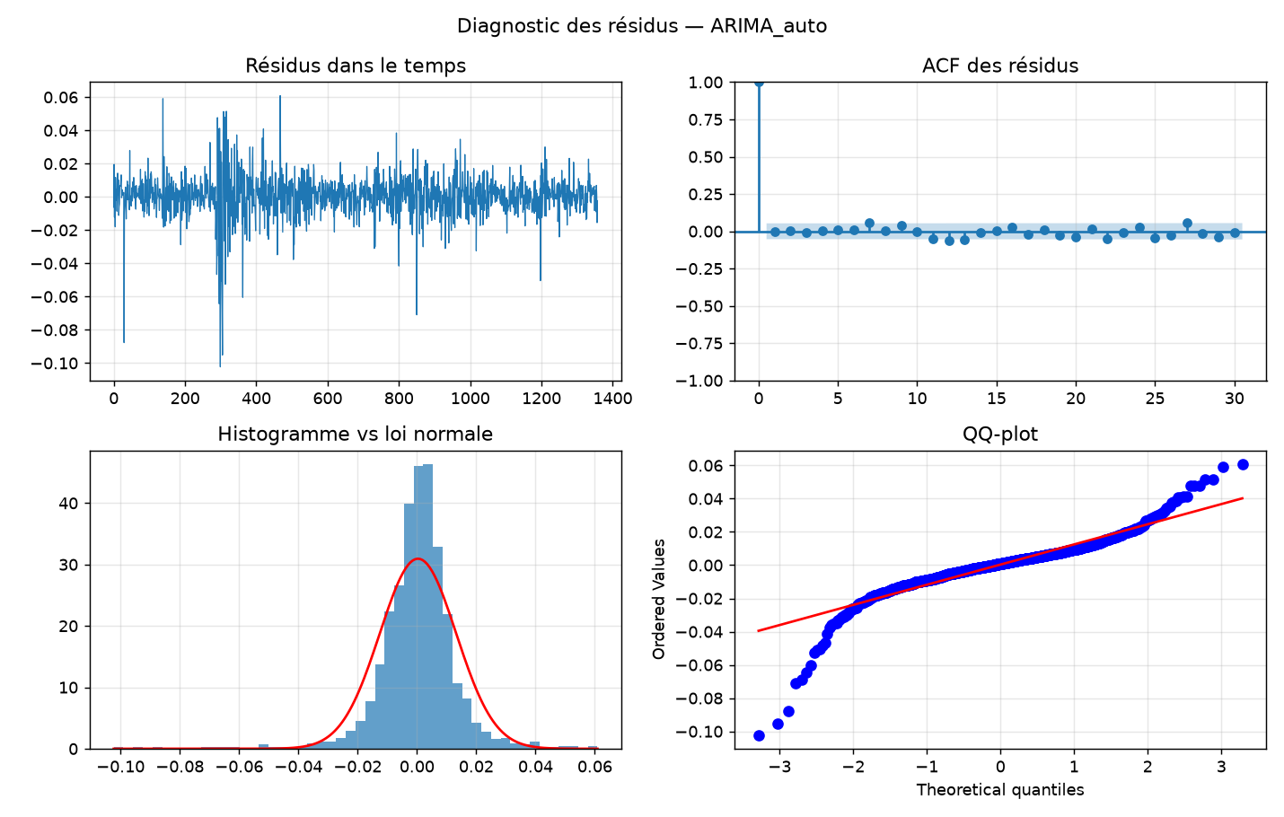
Figure 7 — Diagnostic graphique des résidus de l'ARIMA(1,1,4) : résidus, ACF, histogramme, QQ-plot
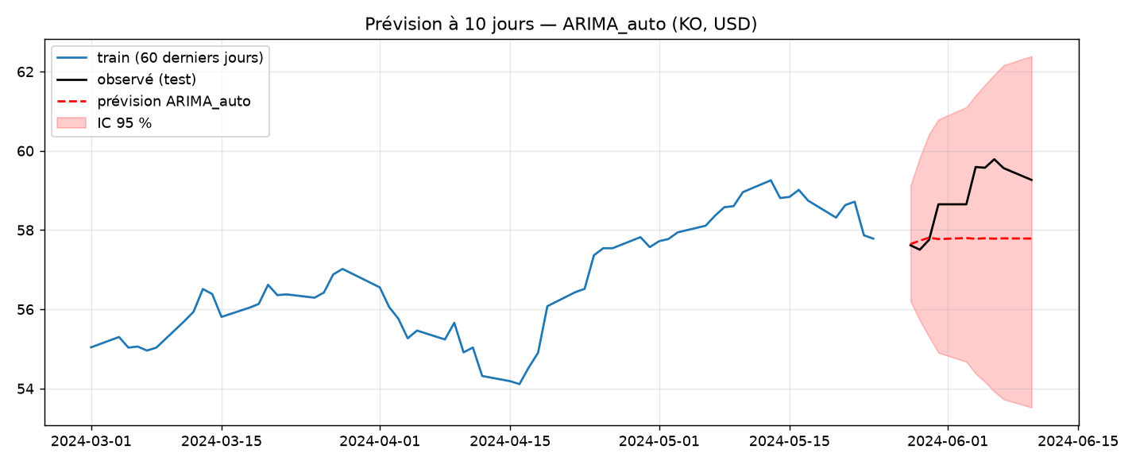
Figure 8 — Prévision de l'ARIMA à 10 jours avec intervalle de prédiction
La prévision est quasi plate, avec un intervalle qui s'élargit avec l'horizon, comme pour toute série proche d'une marche aléatoire. Les figures de diagnostic de l'ARIMA(5,1,5) et du SARIMA (fig07 et fig09 du dossier figures/) sont fournies dans le code. Mise en garde : l'ordre « optimal » dépend de l'implémentation (section 7 : (1,1,4) dans notre exécution, (3,1,3) avec une grille de secours, (4,1,1) avec R) ; les AIC sont quasi plats entre ces candidats et l'ordre exact ne doit pas être sur-interprété.

4.2 VAR et causalité de Granger
Le VAR est estimé sur les rendements de KO et PEP (stationnaires, d = 1), pour éviter la régression fallacieuse. Le critère BIC retient un seul retard (le critère AIC choisirait un ordre bien plus élevé, 9 à 10, au prix de nombreux paramètres supplémentaires) ; le VAR(1) est stable (racines hors du cercle unité).
- PEP → KO : p = 0,014. À 5 %, on rejette l'absence de causalité : les rendements passés de PEP aident à prévoir ceux de KO.
- KO → PEP : p = 0,056. Non significatif à 5 % (limite) : la relation est surtout à sens unique, de PEP vers KO.
Granger mesure un pouvoir prédictif conditionnel, pas une causalité économique. De plus, la validité du test est entamée par le diagnostic des résidus ci-dessous.
Tableau 4 — Diagnostic des résidus du VAR(1), par équation
Équation | LB(10) p | LB(20) p | JB p | ARCH p | Skew | Kurt.
ret_KO | < 0,0001 | < 0,0001 | < 0,0001 | < 0,0001 | -0,96 | 10,2
ret_PEP | < 0,0001 | < 0,0001 | < 0,0001 | < 0,0001 | -1,06 | 18,8

Le test portemanteau multivarié rejette fortement le bruit blanc (p ≈ 10⁻¹⁸), et chaque équation présente de l'autocorrélation résiduelle, de la non-normalité et des effets ARCH. Le VAR(1) est donc mal spécifié : le test de Granger (F exact sous variance constante) doit être lu comme un indice et non comme une preuve ; une version robuste à l'hétéroscédasticité ou un ordre plus élevé serait nécessaire pour le confirmer. Nous le signalons comme une limite.
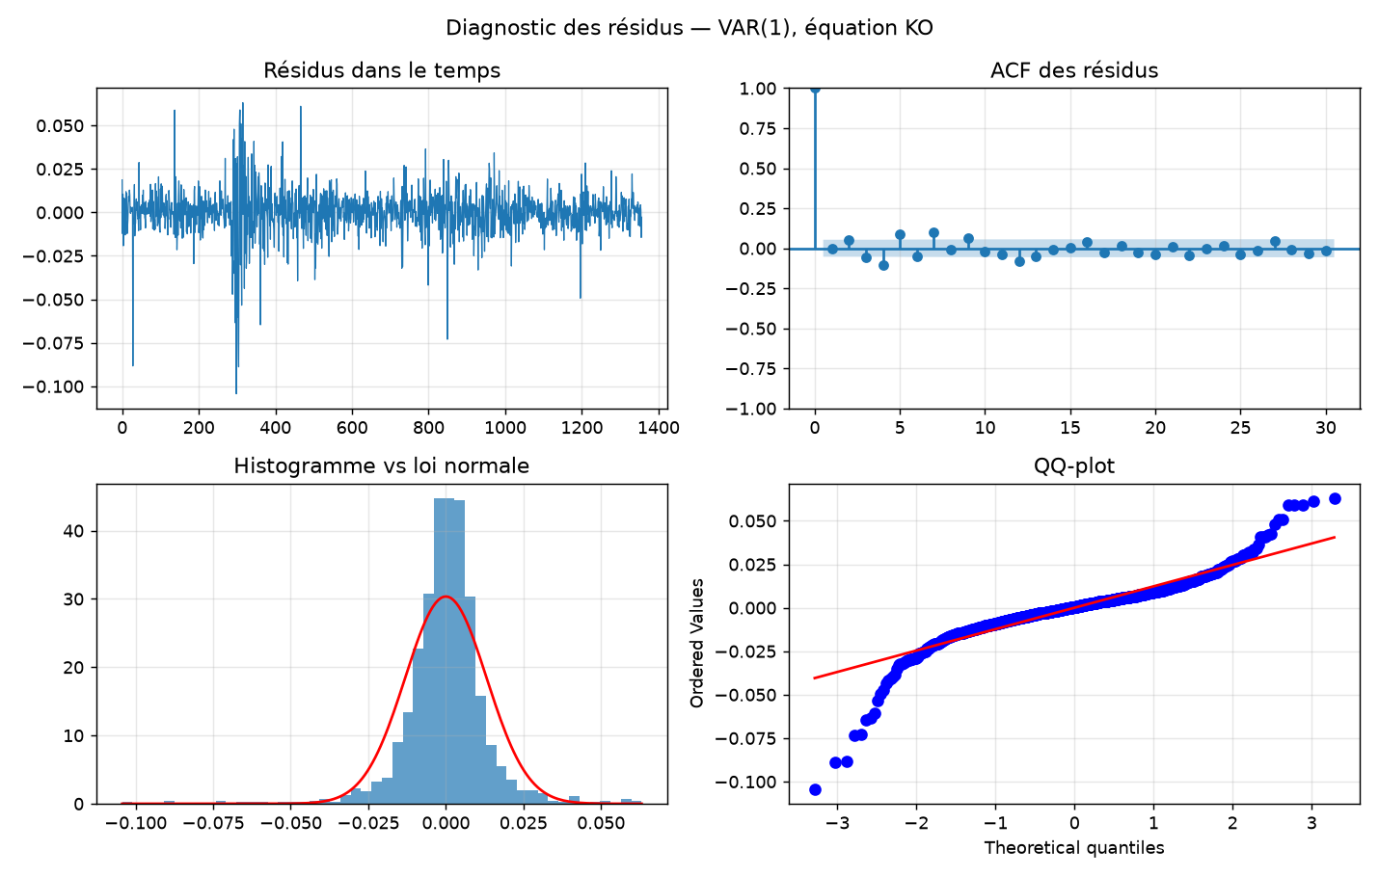
Figure 9 — Diagnostic des résidus du VAR(1), équation KO

4.3 Cointégration et VECM
Les log-prix étant I(1), ils peuvent partager une relation d'équilibre de long terme. Le test d'Engle-Granger (H0 : pas de cointégration) donne p = 0,031 : on rejette H0 à 5 %. Le coefficient de long terme est β ≈ 0,76 par MCO et 0,79 dans le VECM : à long terme, log(KO) ≈ 0,79·log(PEP) + c.
Point d'attention : le rang de Johansen
Dans notre code Python, le test de Johansen (statsmodels, terme constant simple) renvoie un rang r = 2. Avec deux variables, un rang plein signifierait que les log-prix sont stationnaires, ce qui contredit le KPSS. Le résultat est sensible à la spécification : avec det_order = −1 le rang est 1, et le test de R (package urca, constante restreinte) donne aussi r = 1 (statistique 20,2 contre 19,96 critique pour r = 0 ; 7,4 contre 9,2 pour r ≤ 1). Combiné à Engle-Granger (p = 0,031) et à Phillips-Ouliaris (p = 0,019), nous retenons r = 1 et un VECM de rang 1.

VECM. La vitesse d'ajustement de KO est α_KO = −0,0214 (p = 0,005) : environ 2,1 % de l'écart de long terme est corrigé chaque jour par KO, ce qui correspond à une demi-vie d'environ 32 séances. Pour PEP, α_PEP = −0,0049 (p = 0,52) n'est pas significatif : c'est KO qui s'ajuste vers PEP, pas l'inverse. Ce résultat est cohérent avec la causalité de Granger de PEP vers KO.
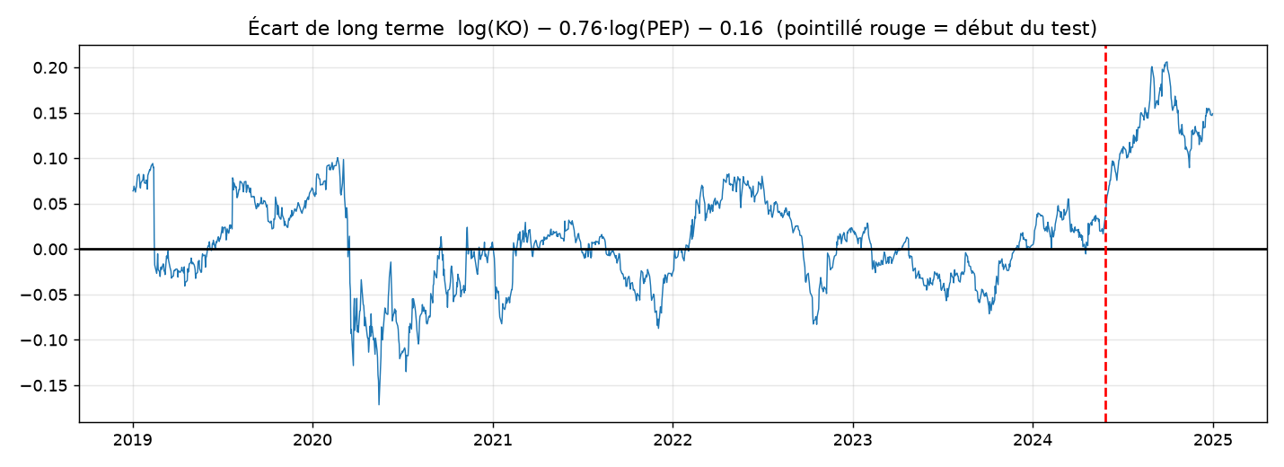
Figure 10 — Écart de long terme log(KO) − 0,76·log(PEP) − c ; pointillé rouge : début du test
L'écart oscille autour de zéro avec des excursions persistantes, ce qui est compatible avec une stationnarité lente (demi-vie de plus d'un mois) mais montre aussi que la relation n'est pas parfaitement stable sur six ans. En prévision, le VECM obtient le plus mauvais RMSE (1,513 $, section 6) ; la différence avec la baseline n'est pas significative au seuil de 5 % (p = 0,075). Nous n'avons pas testé la stabilité de β sur des sous-périodes, qui serait une explication possible mais non vérifiée.

4.4 Volatilité conditionnelle : ARCH et GARCH
Présence d'effets ARCH. Le test ARCH-LM est rejeté sur les résidus de l'ARIMA (p ≈ 3·10⁻⁶⁴) et sur les rendements de KO (p ≈ 3·10⁻⁷⁹) : la variance n'est pas constante. Le GARCH est donc justifié par les données, et non appliqué par habitude.
Tableau 5 — Sélection du modèle de volatilité (rendements de KO en %, apprentissage)
Modèle | Loi | Log-vraisemblance | AIC | BIC
GARCH(1,1) | normal | -2089,5 | 4187,1 | 4207,9
GARCH(1,1) | t | -1957,6 | 3925,3 | 3951,3
GARCH(1,2) | normal | -2089,5 | 4189,1 | 4215,2
GARCH(1,2) | t | -1957,6 | 3927,3 | 3958,6
GARCH(2,1) | normal | -2087,6 | 4185,2 | 4211,3
GARCH(2,1) | t | -1957,4 | 3926,8 | 3958,1
GARCH(2,2) | normal | -2086,3 | 4184,5 | 4215,8
GARCH(2,2) | t | -1957,4 | 3928,8 | 3965,3

La loi de Student améliore le BIC de 256 points par rapport à la loi normale (3 951 contre 4 208) : les queues épaisses sont indispensables. Les ordres supérieurs (1,2), (2,1) et (2,2) ont un BIC plus élevé : le GARCH(1,1) à innovations de Student est retenu. Les paramètres estimés (sur nos données ré-estimées) sont α ≈ 0,105, β ≈ 0,861 et ν ≈ 4,2 degrés de liberté ; la persistance α + β vaut 0,966 et la demi-vie d'un choc de volatilité est d'environ 19,8 séances.
Tableau 6 — Diagnostic des résidus standardisés du GARCH (p-values)
Modèle | LB(10) z | LB(20) z | LB(10) z² | LB(20) z² | ARCH-LM z | JB z
GARCH(1,1) normal | 0,0711 | 0,2064 | 0,9894 | 1,0000 | 0,9904 | < 0,0001
GARCH(1,1) t (meilleur BIC) | 0,1622 | 0,3339 | 0,9970 | 1,0000 | 0,9967 | < 0,0001

Pour le modèle retenu, les résidus standardisés ne présentent plus d'autocorrélation (p = 0,16), ni dans leurs carrés (p = 0,997), ni d'effet ARCH résiduel (p = 0,997) : l'homoscédasticité est rétablie. Le test de Jarque-Bera rejette encore la normalité, ce qui est attendu et sans conséquence puisque l'on a précisément supposé une loi de Student.
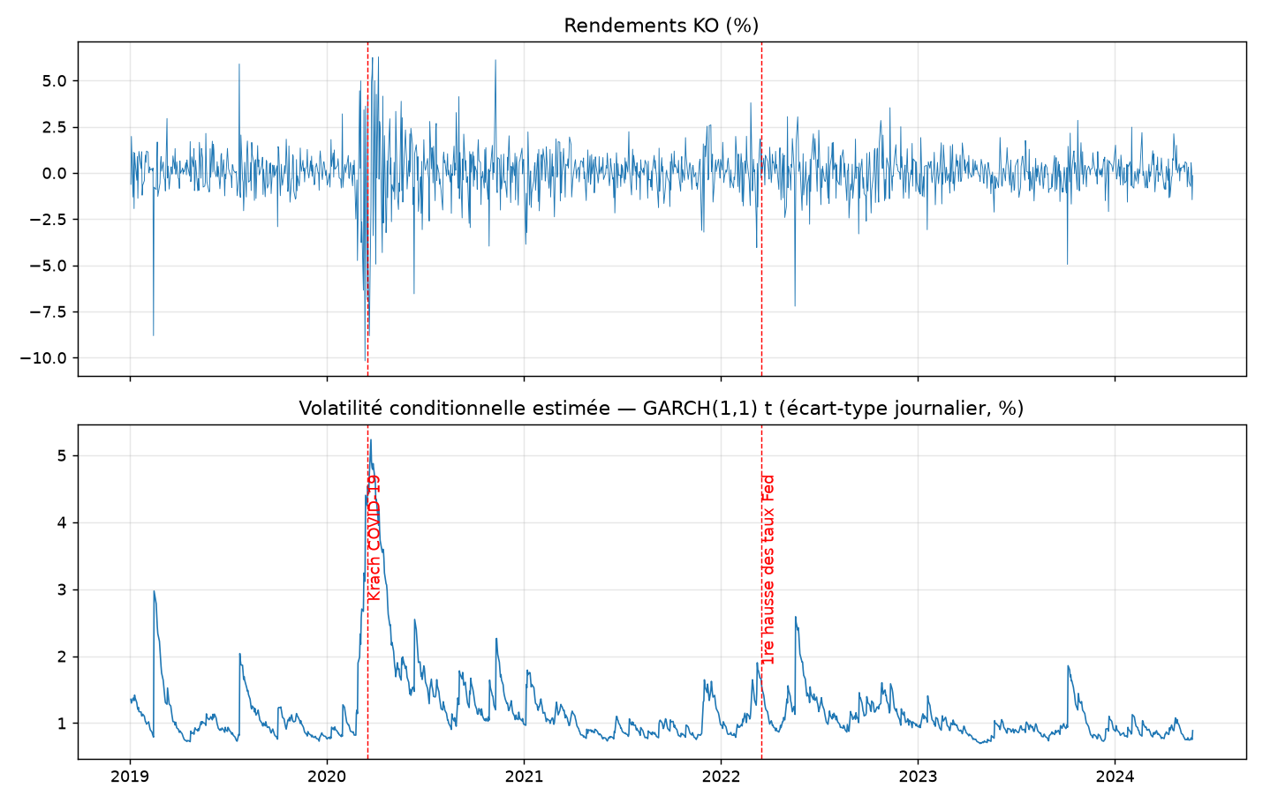
Figure 11 — Volatilité conditionnelle GARCH(1,1)-t de KO et événements marquants
La volatilité conditionnelle atteint son maximum le 23 mars 2020 (5,2 % par jour), au creux de la crise du COVID-19, contre un minimum de 0,7 % le 26 avril 2023. La moyenne annuelle illustre le régime : 1,74 % en 2020 contre 0,88 % en 2024. Les prévisions à 10 jours passent de 0,86 % à 0,98 % par jour (soit environ 13,6 % puis 15,5 % annualisés). Cette hausse n'est pas un signal d'alerte : elle traduit le retour mécanique vers la volatilité de long terme (écart-type inconditionnel ≈ 1,32 %) à partir d'un niveau actuellement inférieur.
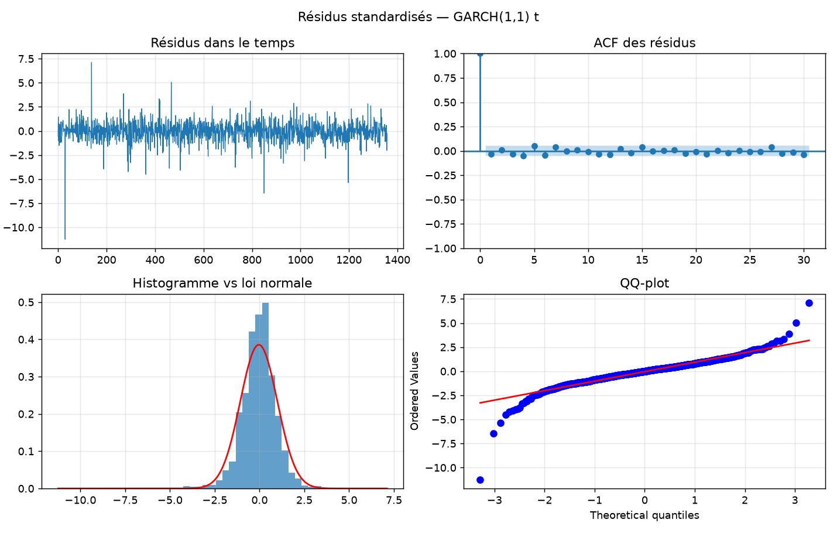
Figure 12 — Diagnostic des résidus standardisés du GARCH(1,1)-t

5. Modélisation avancée : LSTM et GRU
Mise en forme. L'entrée est une fenêtre glissante de L jours contenant trois variables : rendement de KO, rendement de PEP et volatilité réalisée 21 jours de KO. La sortie est le vecteur des 10 prochains rendements de KO (prévision directe multi-pas), recomposé en prix. La normalisation (StandardScaler) est ajustée sur l'apprentissage seul, la construction des fenêtres est causale, et une validation interne séparée de l'apprentissage par un embargo de 10 jours évite toute fuite liée au chevauchement des cibles.
Architecture et entraînement. Deux couches récurrentes (32 puis 16 unités), du dropout, une couche dense de 10 sorties, optimiseur Adam (pas 10⁻³), perte MSE, arrêt précoce (patience 5) sur la perte de validation. Le réseau est volontairement petit : environ 1 300 fenêtres d'apprentissage seulement, un grand réseau surapprendrait. Graine fixée (42).
Tableau 7 — Grille d'hyperparamètres (sélection sur la perte de validation)
Modèle | Fenêtre L | Dropout | Perte de validation | Epochs
LSTM | 10 | 0,1 | 0,3861 | 7
LSTM | 10 | 0,3 | 0,3851 | 13
LSTM | 30 | 0,1 | 0,3896 | 6
LSTM | 30 | 0,3 | 0,3891 | 10
GRU | 10 | 0,1 | 0,3888 | 8
GRU | 10 | 0,3 | 0,3850 | 7
GRU | 30 | 0,1 | 0,3908 | 8
GRU | 30 | 0,3 | 0,3905 | 12

Les pertes de validation sont très proches (0,385 à 0,391) : la sélection est peu discriminante, ce qui est une première indication que les réseaux n'extraient presque pas de signal. Pour les deux architectures, la configuration retenue est L = 10 jours et dropout = 0,3.
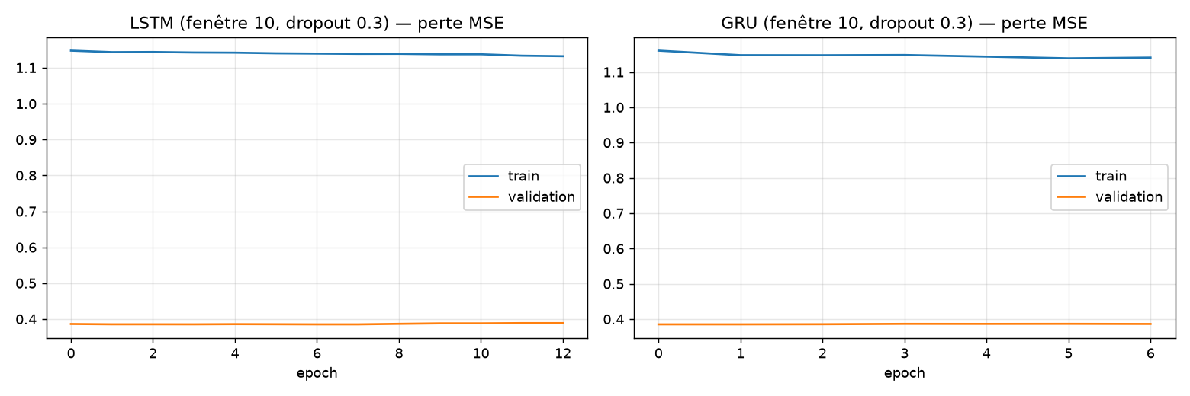
Figure 13 — Courbes de perte train/validation du LSTM et du GRU retenus
Validation croisée temporelle (walk-forward). Cinq plis à fenêtre extensible (TimeSeriesSplit avec un écart de 10 jours) ; jamais de k-fold classique. La métrique est le RMSE du rendement cumulé à 10 jours, comparé à une baseline « rendement nul » (marche aléatoire).
Tableau 8 — Validation croisée walk-forward : RMSE du rendement cumulé à 10 jours
Modèle | Pli | RMSE réseau | RMSE naïf | Bat le naïf ?
LSTM | 1 | 0,0759 | 0,0739 | non
LSTM | 2 | 0,0269 | 0,0272 | oui
LSTM | 3 | 0,0335 | 0,0352 | oui
LSTM | 4 | 0,0327 | 0,0325 | non
LSTM | 5 | 0,0277 | 0,0279 | oui
GRU | 1 | 0,0753 | 0,0739 | non
GRU | 2 | 0,0274 | 0,0272 | non
GRU | 3 | 0,0342 | 0,0352 | oui
GRU | 4 | 0,0337 | 0,0325 | non
GRU | 5 | 0,0278 | 0,0279 | oui

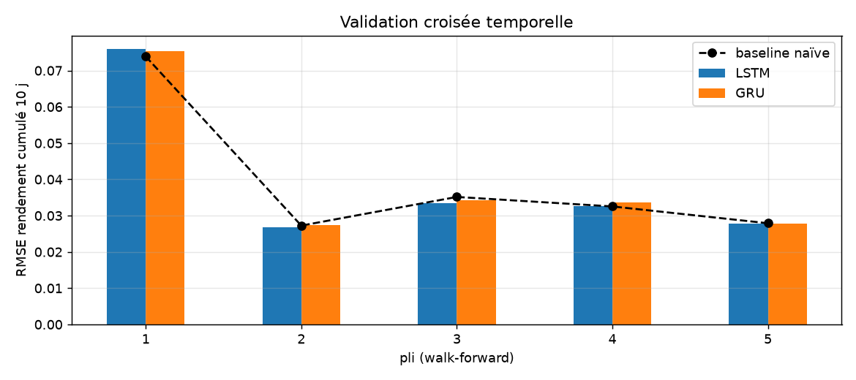
Figure 14 — RMSE par pli (barres) et baseline naïve (pointillés)
Les moyennes sont de 0,0393 pour le LSTM, 0,0396 pour le GRU et 0,0393 pour la baseline : les réseaux ne font pas mieux que la marche aléatoire, ils gagnent sur certains plis et perdent sur d'autres, à des écarts de l'ordre de 1 %. Le premier pli est nettement plus difficile pour tous (RMSE ≈ 0,075, y compris pour la baseline), ce qui reflète la période d'apprentissage la plus courte et la plus agitée. Ce résultat est cohérent avec l'hypothèse d'efficience faible des marchés : les rendements passés, même combinés à ceux de PEP et à la volatilité, contiennent très peu d'information exploitable à 10 jours.

6. Prévision et évaluation comparative
Tous les modèles sont évalués sur les mêmes 15 blocs de 10 séances du test, en prix de KO (USD). Les modèles économétriques (ARIMA, SARIMA, VAR, VECM) sont ré-estimés à chaque origine, alors que les réseaux sont entraînés une seule fois sur l'apprentissage : cette asymétrie, qui avantage plutôt les modèles classiques, est signalée dans les limites. La baseline naïve prolonge le dernier cours observé.
Tableau 9 — Tableau récapitulatif unique : métriques de prévision à h = 10 (triés par RMSE)
Modèle | MSE | RMSE ($) | MAE ($) | MAPE (%) | Temps (s) | Interprétabilité
GRU | 1,952 | 1,3970 | 1,0776 | 1,726 | 13,97 | Faible (boîte noire)
VAR | 1,957 | 1,3988 | 1,0856 | 1,740 | 0,02 | Élevée (Granger)
SARIMA | 1,966 | 1,4021 | 1,0716 | 1,713 | 0,38 | Élevée
ARIMA_auto | 1,966 | 1,4021 | 1,0716 | 1,713 | 0,33 | Élevée
naive | 1,971 | 1,4040 | 1,0798 | 1,726 | — | Totale
ARIMA_manuel | 1,977 | 1,4059 | 1,0805 | 1,729 | 2,55 | Élevée
LSTM | 1,983 | 1,4081 | 1,0690 | 1,712 | 12,13 | Faible (boîte noire)
VECM | 2,290 | 1,5133 | 1,1508 | 1,834 | 0,01 | Élevée (équilibre LT)

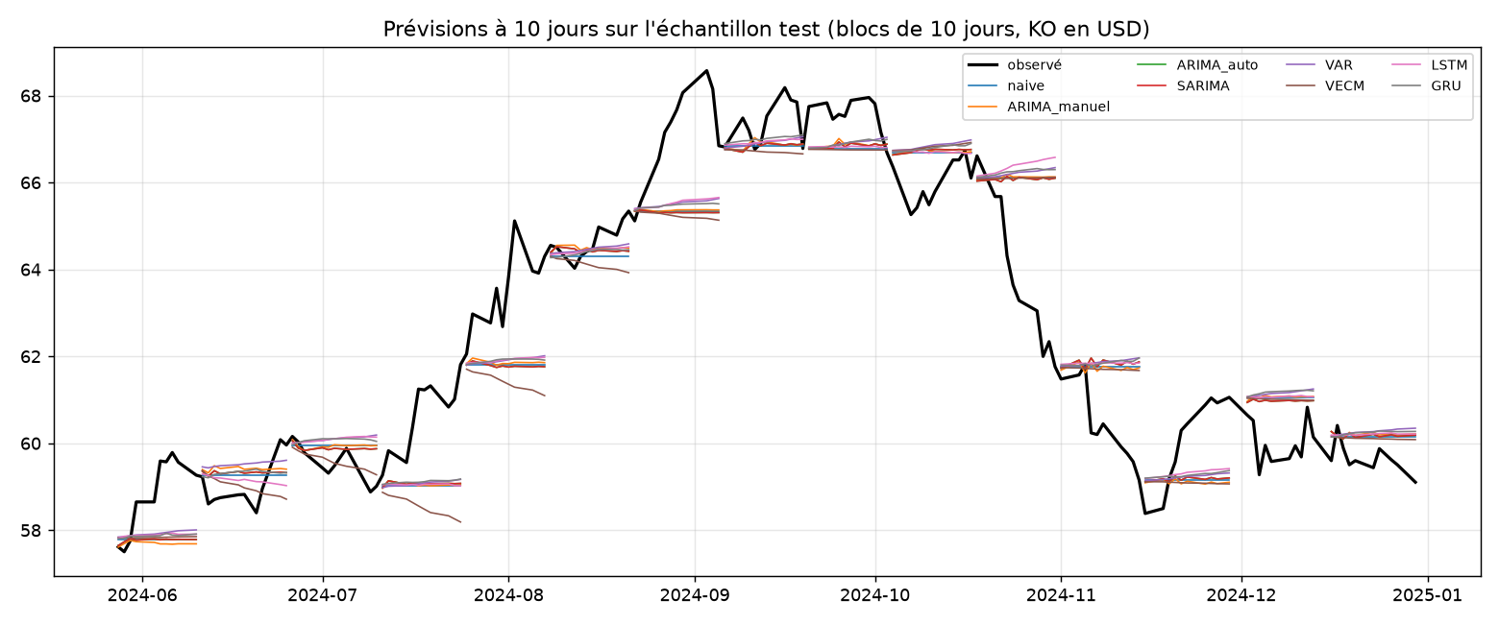
Figure 15 — Prévisions h = 10 de chaque modèle sur l'échantillon test, comparées aux prix observés
Les écarts de performance sont minuscules : du GRU (1,397 $) à la baseline (1,404 $), moins de 0,5 % de RMSE. Le classement dépend de la métrique : le GRU est premier au RMSE/MSE, le LSTM au MAE (1,069 $) et au MAPE (1,712 %). Seul le VECM se détache nettement, vers le bas (1,513 $). Les métriques brutes ne suffisent donc pas : il faut tester la significativité.
Tableau 10 — Test de Diebold-Mariano contre la baseline naïve (perte quadratique, variance de Newey-West, correction HLN)
Modèle | Statistique DM | p-value | Conclusion
ARIMA_manuel | -0,189 | 0,8504 | moins bien — non significatif
ARIMA_auto | 0,188 | 0,8509 | mieux — non significatif
SARIMA | 0,188 | 0,8509 | mieux — non significatif
VAR | 0,162 | 0,8715 | mieux — non significatif
VECM | -1,794 | 0,0749 | moins bien — non significatif
LSTM | -0,083 | 0,9342 | moins bien — non significatif
GRU | 0,230 | 0,8187 | mieux — non significatif

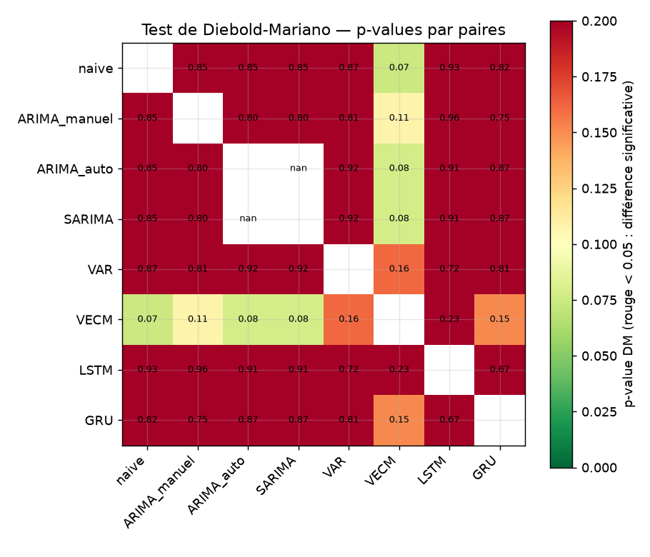
Figure 16 — p-values du test de Diebold-Mariano pour toutes les paires de modèles
Aucune différence n'est significative au seuil de 5 % : la plus faible p-value oppose le VECM à la baseline (0,075), et correspond à un modèle moins bon. Les p-values proches de 0,9 pour les autres modèles indiquent qu'ils sont statistiquement indiscernables de la marche aléatoire. Le pouvoir du test est limité par la taille de l'échantillon test (151 séances, 15 blocs) : l'absence de significativité n'est pas la preuve d'une égalité parfaite, mais aucun modèle ne démontre un gain.
Conclusion sur le meilleur modèle selon le cas d'usage
Prévision du prix de KO à 10 jours : la baseline naïve ou l'ARIMA(1,1,4) (interprétable, 0,3 s) ; le GRU a le meilleur RMSE mais son avantage est nul statistiquement, il est opaque et 40 fois plus coûteux à calculer. Mesure du risque : le GARCH(1,1)-t, seul modèle dont le diagnostic est validé (résidus standardisés homoscédastiques) et qui apporte une information réelle (régimes de volatilité). Compréhension du lien entre les deux titres : le VECM (KO corrige 2,1 % de l'écart par jour), à ne pas utiliser pour prévoir le prix.

7. Comparaison R / Python
Le socle classique est implémenté dans les deux langages (Python : statsmodels et arch ; R : forecast, tseries, urca, vars, rugarch) sur les mêmes données et le même découpage 90/10. Le tableau ci-dessous compare les résultats. Les lignes marquées « Vérifié » ont été recalculées dans les deux langages sur des données strictement identiques ; les lignes « Vos exécutions » proviennent des fichiers de résultats du projet ; les lignes « À exporter » attendent la sortie R complète.
Tableau 11 — Comparaison des résultats R et Python
Étape | Indicateur | Python | R | Lecture | Statut
Stationnarité | ADF log(KO) — p-value | 0.432 (statsmodels, constante) | 0.028 (tseries, constante + tendance) | Divergence : spécifications différentes du test ADF. KPSS tranche dans le même sens (voir ligne suivante). | Vérifié (mêmes données)
Stationnarité | KPSS log(KO) — p-value | 0.01 | 0.01 | Accord : niveau non stationnaire. | Vérifié (mêmes données)
Stationnarité | ADF / KPSS sur Δlog(KO) | ≈0 / 0.10 | 0.01 (tronquée) / 0.10 (tronquée) | Accord : rendements stationnaires, donc d = 1. | Vérifié (mêmes données)
ARIMA | Ordre auto (p,1,q) | (1,1,4) dans votre run ; (3,1,3) dans mon re-run (grille de secours) | (4,1,1) | Ordres instables d'une implémentation à l'autre : à discuter honnêtement (AIC quasi plats). | Vérifié (mêmes données)
ARIMA | AIC de ARIMA(5,1,5) | -7936.6 | -7954.4 | R atteint une meilleure vraisemblance ; statsmodels signale des ConvergenceWarning. | Vérifié (mêmes données)
ARIMA | Ljung-Box(10) résidus du modèle auto | 0.225 | 0.507 | Accord : pas d'autocorrélation résiduelle forte. | Vos exécutions (results/ et results_R/)
ARIMA | ARCH-LM(10) résidus | ≈ 1e-64 | ≈ 0 | Accord : effets ARCH très significatifs, ce qui justifie le GARCH. | Vos exécutions (results/ et results_R/)
Cointégration | Engle-Granger (Py) / Phillips-Ouliaris (R) — p | 0.030 | 0.019 | Accord : H0 « pas de cointégration » rejetée à 5 %. | Vérifié (mêmes données)
Cointégration | Rang de Johansen | 2 avec det_order=0 ; 1 avec det_order=-1 | 1 (urca, constante restreinte) | Python (det_order=0) donne un rang 2, incompatible avec des log-prix I(1). Retenir r = 1 (R + Engle-Granger + spread). | Vérifié (mêmes données)
Cointégration | Coefficient β (log PEP) de long terme | 0.790 (VECM) / 0.762 (MCO) | 0.793 | Accord. | Vérifié (mêmes données)
VECM | α de KO (vitesse de correction) | -0.0214 (p = 0.005), demi-vie ≈ 32 j | non exporté | À relancer : Rscript R/classique.R > results_R/sortie_R.txt | À exporter côté R
VAR | Ordre BIC / Granger PEP→KO / KO→PEP | 1 / p=0.014 / p=0.056 | non exporté (package vars) | À relancer et recopier depuis sortie_R.txt. | À exporter côté R
GARCH | GARCH(1,1)-t : persistance, demi-vie | 0.9656 ; 19.8 j | non exporté (package rugarch) | À relancer et recopier depuis sortie_R.txt. | À exporter côté R

Ce qui concorde. Les conclusions qualitatives sont identiques dans les deux langages : racine unitaire des niveaux et stationnarité des rendements, absence d'autocorrélation résiduelle forte dans l'ARIMA, effets ARCH écrasants, cointégration (Engle-Granger p = 0,030 et Phillips-Ouliaris p = 0,019) et coefficient de long terme (0,79 dans les deux cas). Ce qui diverge est instructif : (i) l'ADF de R (avec tendance) et celui de Python (constante seule) diffèrent sur le niveau, d'où l'importance de toujours croiser avec le KPSS ; (ii) l'ordre ARIMA automatique varie selon l'implémentation, et statsmodels signale des avertissements de convergence là où R atteint une meilleure vraisemblance (AIC de l'ARIMA(5,1,5) : −7 954 en R contre −7 937 en Python) ; (iii) le rang de Johansen dépend de la spécification des termes déterministes. Ces écarts de mise en œuvre sont plus grands que les différences de performance entre modèles, ce qui renforce la prudence sur le classement des prévisions.

8. IA générative et LLM

8.1 Protocole
Trois tâches ont été confiées à un LLM à partir de prompts intégralement documentés (voir l'annexe LLM, produite par l'application Streamlit du projet) : (1) proposer des hypothèses de modèles à partir des statistiques descriptives et des tests de stationnarité ; (2) expliquer les résultats à un directeur financier non statisticien ; (3) formuler des recommandations d'investissement simulées, le LLM devant lui-même énumérer les limites. Les prompts interdisaient d'inventer des chiffres. Les réponses ont été obtenues le 11 octobre 2026 et collées sans modification. Nous avons ensuite vérifié chaque affirmation chiffrée : un contrôle automatique compare les 53 nombres des trois réponses aux données fournies, puis chaque interprétation est confrontée à nos résultats.

8.2 Ce que le LLM a produit
- Hypothèses de modèles : une liste ordonnée et défendable (ARIMA sur log-prix, GARCH à loi de Student, ARMA-GARCH, VAR, Johansen/VECM, SARIMA, LSTM/GRU, hybrides), chacune avec son critère d'invalidation, et des précautions justes (p-value « 0,0000 » arrondie, KPSS plafonné à 0,10).
- Vulgarisation : une note claire pour un décideur, qui explique cointégration, Granger et volatilité conditionnelle par des images simples et conclut sobrement que les modèles complexes ne battent pas le modèle naïf.
- Recommandations simulées : une posture prudente, sans signal d'achat ni de vente, avec huit limites (efficience, coûts de transaction, instabilité des paramètres, surapprentissage, risque de modèle, test court, hausse de volatilité fragile, comparabilité KO/PEP).

8.3 Vérification critique des affirmations du LLM
Tableau 12 — Détection des erreurs, simplifications et inventions
Source | Affirmation du LLM | Vérification | Verdict
Réponse 2 | « Le GRU réduit le RMSE d'environ 0,007 $ par rapport au naïf » | 1,4040 − 1,3970 = 0,0070 | Correct
Réponse 2 | DM du GRU contre le naïf : p = 0,8187 | dm_vs_naive.csv : 0,8187 | Correct
Réponse 2 | Granger PEP→KO p = 0,0141, « relation prédictive détectée » | Chiffre exact ; mais les résidus du VAR ne sont pas blancs et sont hétéroscédastiques (Tableau 4) | Simplifié : test F fragile, non signalé
Réponse 2 | Johansen rang 2 « inhabituel », à réexaminer | R/urca : rang 1 ; statsmodels dépend de det_order | Correct (doute justifié) mais non tranché
Réponse 2 | Demi-vie du GARCH ≈ 19,83 jours, persistance 0,9656 | key_results.json : 19,826 et 0,9656 | Correct
Réponse 3 | « La volatilité prévue augmente… hausse du risque estimé » | 0,8596 → 0,9793 exacts, mais remontée mécanique vers la vol. inconditionnelle (≈ 1,32 %) | Trompeur : interprétation faussée
Réponse 3 | Allocation 20 % KO / 20 % PEP / 60 % liquidités | Aucune base statistique ; le LLM l'admet lui-même | Inventé (assumé comme arbitraire)
Réponse 1 | « Les données ne permettent pas de conclure à des effets ARCH » | Vrai avec les seules statistiques fournies ; nos tests ARCH-LM (p ≈ 10⁻⁶⁴) les établissent | Prudent, mais incomplet sans diagnostics
Réponse 1 | Modèle naïf = référence opérationnelle pour le prix | Cohérent avec le test de Diebold-Mariano | Correct
Réponse 1 | Équations du VAR et du I(1) | Formules LaTeX corrompues au copier-coller (« I(1)I(1)I(1) ») | Défaut de mise en forme, pas d'erreur statistique

Le contrôle automatique n'a détecté aucun nombre inventé parmi les 53 relevés : les chiffres du LLM proviennent des tableaux fournis, ce qui montre l'intérêt d'imposer les données dans le prompt et d'interdire d'inventer. Les erreurs sont d'interprétation, et non de calcul, et sont plus difficiles à voir.

8.4 Convergences et divergences avec l'interprétation experte
Convergences. L'interprétation experte et le LLM s'accordent sur l'essentiel : log-prix I(1), pertinence d'une loi de Student, absence de gain démontré des réseaux récurrents, choix du modèle naïf ou de l'ARIMA pour le prix et du GARCH pour le risque, et rappel que Granger n'est pas une causalité économique.
Divergences. (i) Le LLM ne dispose que de ce que le prompt lui donne : il ne pouvait pas savoir que les résidus du VAR échouent au test du portemanteau ni que le SARIMA se réduit à l'ARIMA, deux faits issus du diagnostic. (ii) Il n'a pas tranché le rang de Johansen, que la vérification croisée R/Python a résolu. (iii) Il a présenté la hausse de volatilité prévue comme un signal de risque, alors qu'elle traduit un retour à la moyenne. (iv) Ses recommandations d'allocation sont génériques et arbitraires. Le LLM a donc fait gagner du temps sur la structuration et la vulgarisation, mais n'a pas su valider un diagnostic, vérifier une spécification ou résister à la tentation de conclure.

9. Discussion critique

9.1 Limites des modèles et de l'étude
- Échantillon test court : 151 séances (15 blocs de 10 jours) et un seul découpage ; le test de Diebold-Mariano a un pouvoir faible. L'absence de significativité ne prouve pas l'équivalence des modèles.
- Hypothèses violées : résidus non normaux et hétéroscédastiques pour l'ARIMA et le VAR ; résidus du VAR non blancs (Granger fragile) ; intervalles de prédiction ARIMA non fiables faute de variance constante.
- Instabilité des estimations : ordre ARIMA dépendant de l'implémentation et de l'optimiseur, rang de Johansen sensible à la spécification, ADF sensible à la tendance, ordre du VAR différent selon BIC (1) ou AIC (9-10).
- Cointégration : relation estimée sur six ans incluant la rupture de 2020 ; la stabilité de β sur sous-périodes n'a pas été testée.
- Réseaux de neurones : environ 1 300 fenêtres seulement, grille d'hyperparamètres réduite (8 configurations), un seul entraînement pour le test final (alors que les modèles classiques sont ré-estimés), résultats non distinguables de la baseline.
- Périmètre : un seul actif prévu (KO), horizon unique, sans coûts de transaction ; les prix ajustés sont recalculés rétrospectivement à chaque dividende.
- Non réalisé : approches hybrides (ARIMA + LSTM), modèles additionnels (Prophet, N-BEATS, TFT) et extensions de la section 7 du cahier des charges (variables exogènes textuelles, FinBERT, DCC-GARCH).

9.2 Avantages et inconvénients de l'IA générative pour les séries temporelles financières
Avantages. Gain de temps pour structurer un plan de modélisation, vérifier qu'aucun modèle n'est oublié, produire des critères d'invalidation, vulgariser pour un décideur, et jouer l'avocat du diable sur ses propres conclusions. Dans notre cas, le LLM a repéré spontanément l'incohérence du rang de Johansen et a refusé de recommander un modèle complexe sans gain démontré.
Inconvénients. (i) Il n'accède pas aux diagnostics qu'on ne lui donne pas, et produit pourtant un discours assuré. (ii) Il peut inventer ou arrondir des chiffres (ici absent, mais le risque existe sans consigne explicite) et surtout des causalités et des interprétations plausibles mais fausses (la hausse de volatilité prévue). (iii) Non-reproductibilité : la réponse dépend de la version du modèle et du hasard d'échantillonnage. (iv) Risque de sur-confiance et de copie sans relecture, particulièrement dangereux en finance où une recommandation simulée peut être prise pour un conseil. (v) Confidentialité des données envoyées. L'IA est utile comme assistant, jamais comme arbitre statistique : chaque affirmation chiffrée ou causale doit être confrontée aux sorties du code.

10. Conclusion
Ce projet a suivi un pipeline complet, de la donnée brute aux prévisions évaluées, en justifiant chaque modèle par un diagnostic. Les résultats solides sont : des log-prix I(1), des effets ARCH massifs, une cointégration entre KO et PEP où c'est KO qui s'ajuste (2,1 % par jour), et un GARCH(1,1)-t correctement diagnostiqué dont la volatilité conditionnelle retrace la crise de mars 2020. Le résultat principal en prévision est négatif et honnête : aucun modèle, classique ou neuronal, ne bat significativement la marche aléatoire à 10 jours. La valeur ajoutée des modèles est donc ailleurs, dans la compréhension (VECM) et la mesure du risque (GARCH), et non dans la prédiction du prix. Les pistes suivantes seraient une approche hybride ARIMA-GARCH-LSTM, un test de stabilité de la cointégration, un test de Granger robuste à l'hétéroscédasticité et un échantillon test plus long en validation glissante.

Annexe A — Correspondance avec le cahier des charges
Section | Exigence | Statut | Où
1.1 / 1.3 | Données Yahoo, ≥ 5 ans, indicateur dérivé, série native, split 90/10, source documentée | Réalisé | §2 ; python/01
2 | Visualisation, ACF/PACF interprétées, STL, aberrantes, ADF + KPSS | Réalisé | §3 ; python/01
3.1 | ARIMA/SARIMA, manuel vs auto, Ljung-Box, Shapiro/JB, ARCH | Réalisé (SARIMA = ARIMA, expliqué) | §4.1 ; python/02, R
3.2 | VAR (AIC/BIC), Granger, Engle-Granger/Johansen, VECM et terme de correction | Réalisé (rang 1 retenu et justifié) | §4.2-4.3 ; python/03, R
3.3 | ARCH-LM, GARCH(1,1) et ordres supérieurs, résidus standardisés, volatilité vs événements | Réalisé | §4.4 ; python/04, R
4.1 | LSTM et GRU, fenêtres, hyperparamètres, courbes de perte, walk-forward | Réalisé (Python seul) | §5 ; python/05
4.2 / 4.3 / 7 | Hybride, Prophet/TFT/N-BEATS, extensions bonus | Non réalisé | §9.1
5 | LLM : hypothèses, vulgarisation, recommandations + limites, comparaison humain/LLM | Réalisé | §8 ; annexe LLM
6 | Prévisions h = 10, MSE/RMSE/MAE/MAPE, tableau unique, Diebold-Mariano, conclusion | Réalisé | §6 ; python/06
8 | Code R + Python (socle classique), notebook, rapport, discussion critique | Réalisé | ce rapport ; notebook/

Annexe B — Reproductibilité
- Graine : 42 (Python, NumPy, TensorFlow ; set.seed(42) en R).
- Données : téléchargées par yfinance puis mises en cache dans data/KO.csv et data/PEP.csv ; ces deux fichiers doivent figurer dans l'archive remise pour exécuter hors ligne.
- Exécution Python : pip install -r requirements.txt puis python python/run_all.py ; versions affichées en tête du notebook (print_versions).
- Exécution R : Rscript R/classique.R > results_R/sortie_R.txt (packages forecast, tseries, urca, vars, rugarch ; sessionInfo() en fin de script).
- Application : streamlit run app/streamlit_app.py (résultats, comparaison R/Python et section LLM en six étapes).

